令和６年度写真コンクール作品募集

広報委員会

“コンクリート製品”をテーマとした風景、工場、施工現場又は製品そのものの写真で、特に季節感にあふれた未発表の作品を下記要領で募ります。入選作品は、協会誌｢コンクリート製品｣各号の表紙に掲載するほか、当協会のピーアール等の際に使用させていただきます。積極的にご応募ください。

記

* **応募資格**　コンクリート製品に関心のある人
* **作　　品**　**縦位置**で未発表作品の①、②いずれか

サイズ①電子ファイル：　１MB程度以下（元のファイルを複製して解像度を落としたもの。入選された場合に、元の解像度の高いもの（できれば600万画素以上）を別途送って頂きます。）

②印画紙・写真用紙：　縦20×横16㎝から四ツ切りまで（ネガ不要）

○ **応募点数**　**１人３点まで**。

○ **注　　意**　 (1) 写真に対応付けて、必ず氏名、連絡先、題名、コメント（50字以内で撮影の背景・事情などを説明したもの）及び（電子ファイルの場合）元ファイルサイズを別ファイルで、又は楷書で明記してお送りください。  
　連絡先は、〒番号、住所、電話、e-mail。また、コンクリート製品関連会社等に勤務の場合は会社等名称・所属部署も

(2) コンクリート製品と無関係なもの、元ファイルサイズ1MB以下、横位置写真、固有会社・商品等の宣伝と紛らわしい写真及び当協会が任意に公表できない写真は不可となります。

(3) 画面に撮影月日等のデータを写しこまないで下さい

(4) 応募写真は返却しません、入選作の版権は協会の所有とします。

○ **審　　査**　当協会の広報委員会において入選作品を決定します。

* **締め切り**　2024年12月31日(日)　当日消印有効
* **発　　表**　2025年3月中旬　ホームページにて発表
* **入　　選**　２点（賞金は20,000円（源泉徴収税を差し引いて振込み））

○ **送 り 先** 〒101-0041　東京都千代田区神田須田町1-34-2　(ムサシビル４階)

　　　　　　　一般社団法人全国コンクリート製品協会　℡：03-5298-2011

　　　　　　 E-mail 送付先 : honbu-jimukiyoku@zencon.org

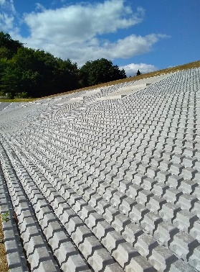

コンクリート製品の良さが伝わるような作品をまっています！

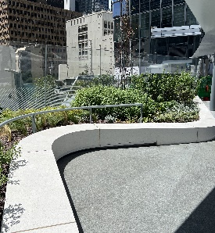



松本　光一郎

株式会社ヤマウ

(2024年度入選作品)

樋口　純一

東栄コンクリート工業株式会社

(2024年度入選作品)